Alejandra ACEVEDO

Maxence GODEFERT

Dorine KEPSEU

# CHARTE GRAPHIQUE ET ERGONOMIE

Pour designer notre site web nous avons tout d’abord choisi les couleurs du site, en utilisant les outils du cours comme **Color Scheme designer**, de façon que l’on puisse choisir des couleurs primaires et une couleur d’accentuation pour les éléments importantes. Cet outil est très intéressant puisque nous avons récupéré les codes hexadécimaux des couleurs pour les appliquer dans nos styles de css.

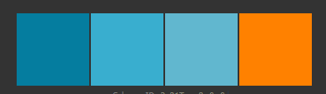

Figure 1 Couleurs choisis

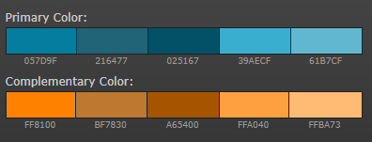

Figure 2 Code hexadecimal des couleurs

Nous avons choisi le bleu principalement parce que c’est une couleur qui évoque le calme et la sagesse, des vertus nécessaires pour créer et répondre aux questionnaires, ainsi c’est une des couleurs les plus utilisés pour des thèmes informatiques. L’orange complémente le site pour signaler des informations importantes comme par exemple lorsque l’on passe sur les buttons du site, ou alors lorsque l’on veut envoyer un formulaire de création des questions ou de questionnaire.

Par ailleurs, nous avons choisi un logo avec le motif «[point d'interrogation](https://www.linguee.com/french-english/translation/point+d%27interrogation.html) » qui est toujours placé dans notre menu de navigation du site.

Figure 3 Logo du site.

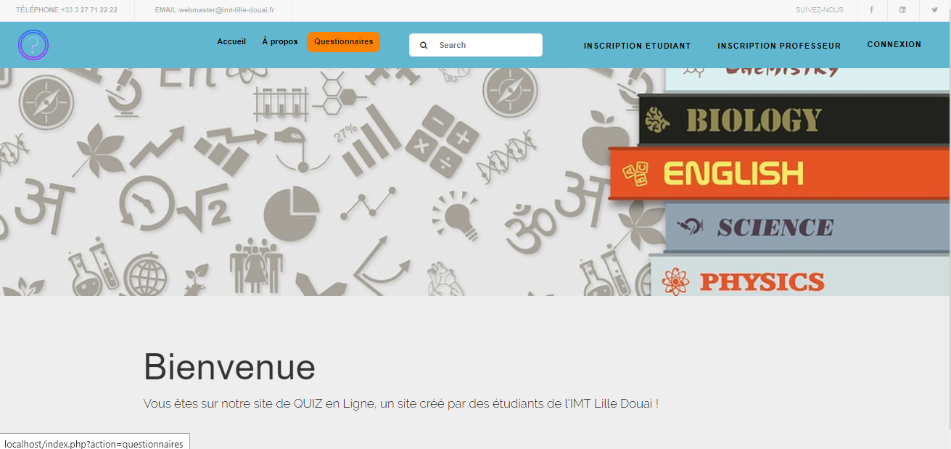

Figure 4 Page d'accueil du site

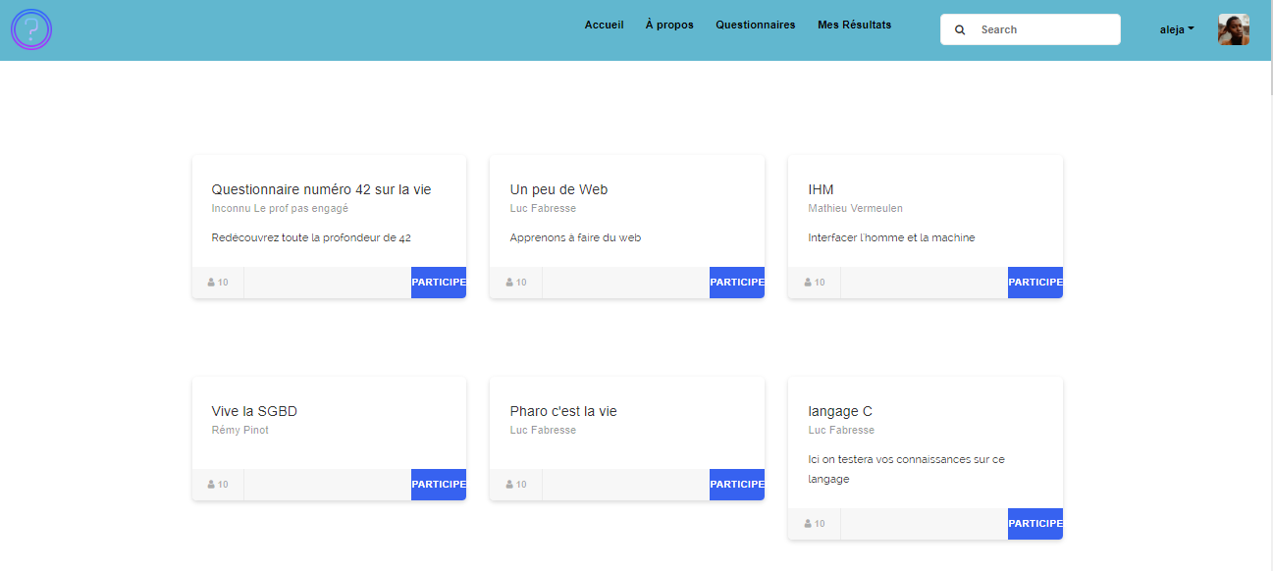

Figure 5 Page pour participer aux questionnaires

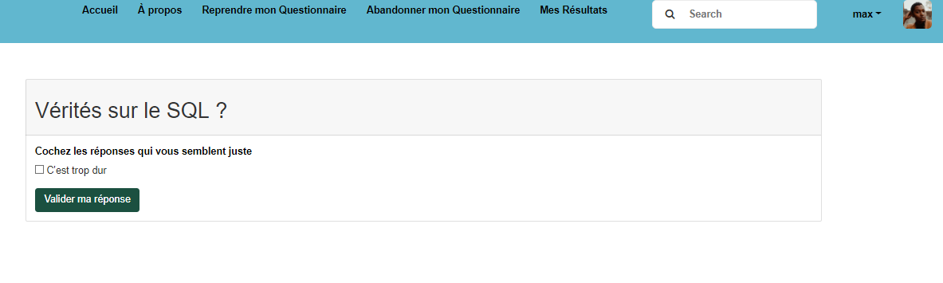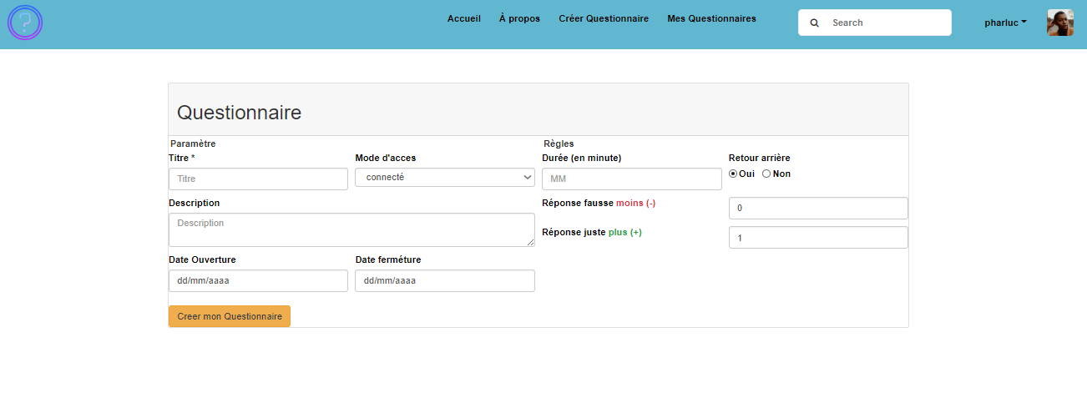

Figure 6 Affichage d'une question à répondre

Figure 7 Page pour créer un questionnaire

## TESTS

Lors de l’implémentation du site nous avons rajouté peu à peu des fonctionnalités ce qui nous a permis d’amélioré nos affichages ainsi que les couleurs du site pour le rendre plus agréable.

Par exemple pour afficher le profil d’un utilisateur, au début nous n’avions que ses données, et afin de faire des changements il devait aller cliquer sur un menu déroulant à côté de son prénom pour pouvoir cliquer sur « modifier », nous avons ainsi rajouté un bouton pour qu’il puisse le faire sans aller plus loin.

Ainsi, notre site avait beaucoup de couleur blanche, c’est la raison pour laquelle nous avons décidé de rajouter de la couleur en mettant la barre de navigation en couleur bleu.

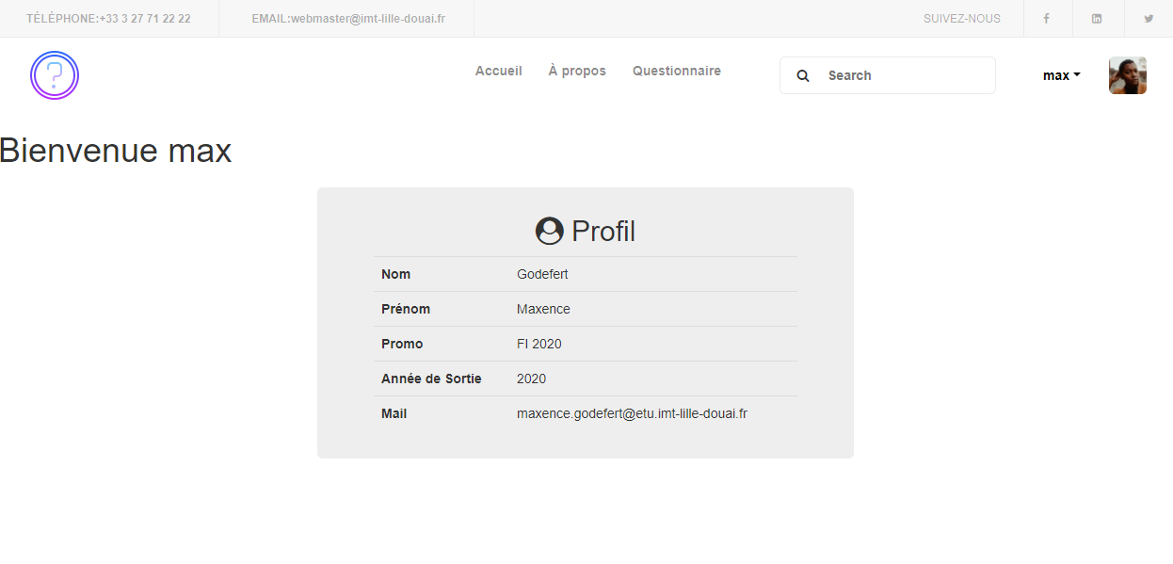

Menu déroulant pour modifier

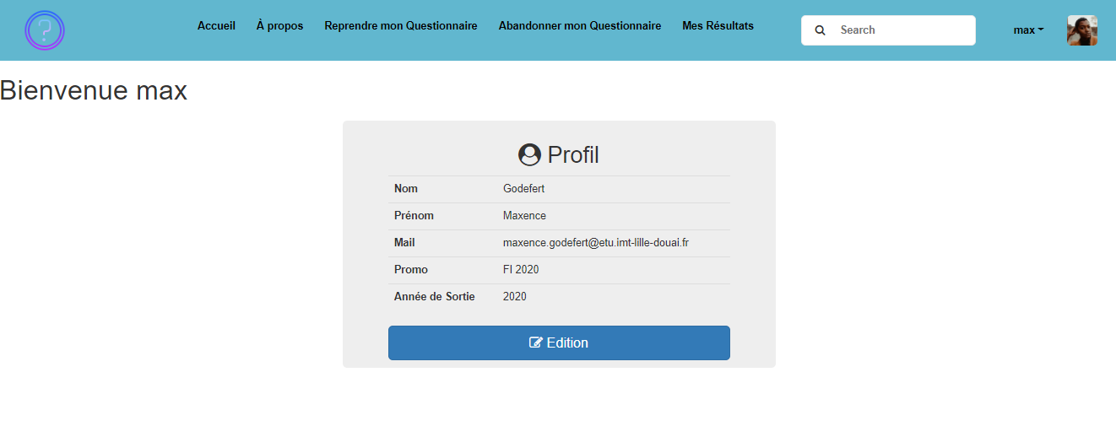

Bouton pour éditer.

Nous avons aussi amélioré l’affichage du questionnaire lorsqu’un un enseignant est en train de le créer et l’éditer. Au début nous avions peu de fonctionnalités et il n’y avait pas beaucoup de cohérence pour rajouter des questions. Vu que nous n’avons pas implémenté du JavaScript nous avons décidé de faire un menu avec des boutons pour accéder facilement à chaque fonctionnalité de création d’un questionnaire

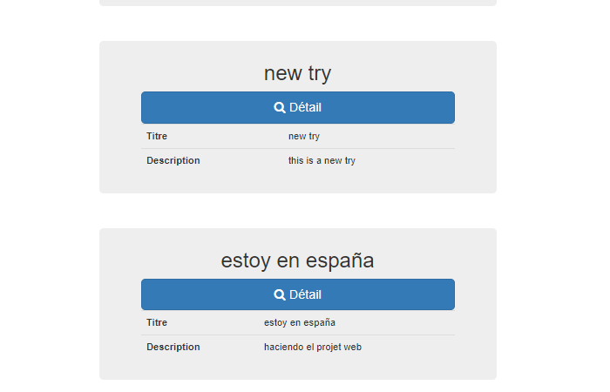

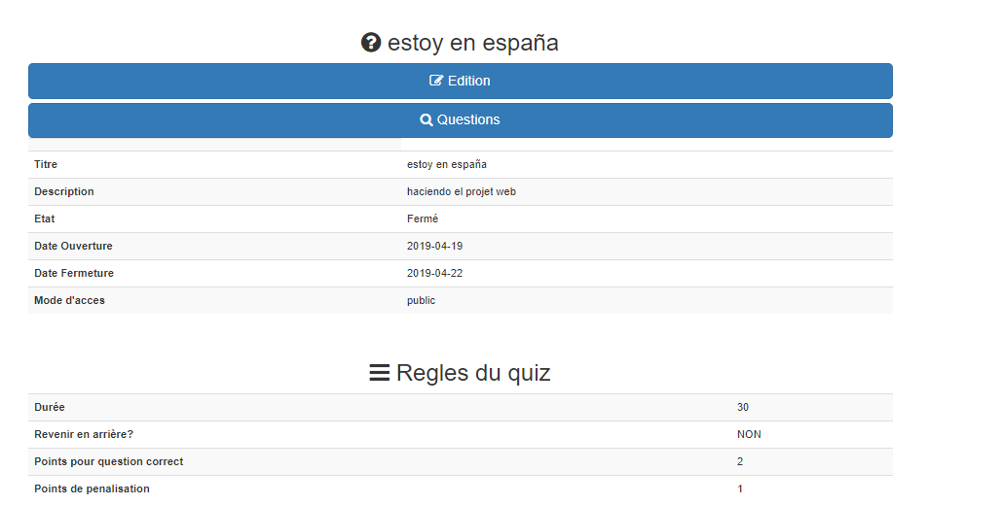

En cliquant Détail

Figure 8 Premier affichage d'un questionnaire

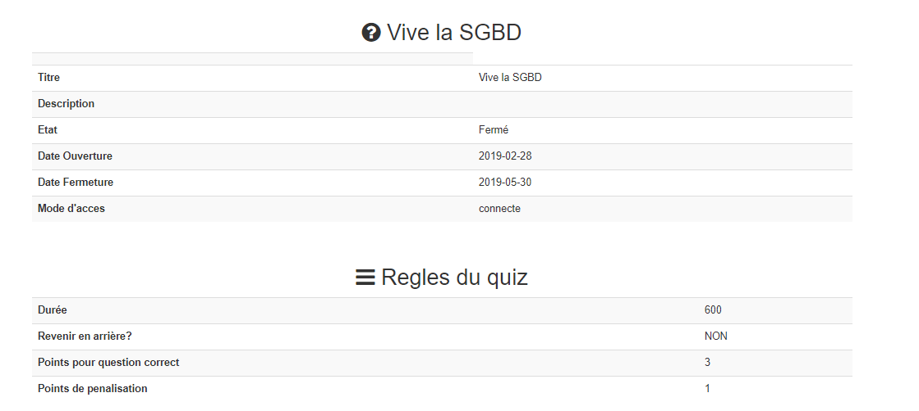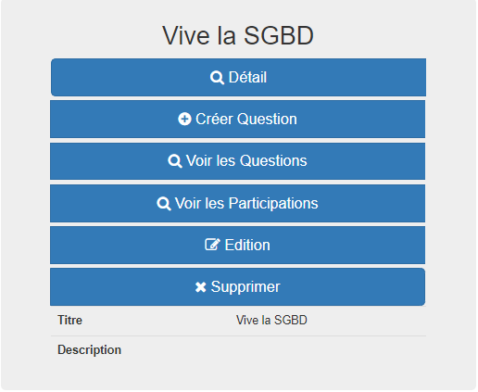

En cliquant Détail

Figure 9 affichage d'un questionnaire avec des fonctionnalités

Une fonctionnalité intéressante c’est le fait d’avoir une barre de navigation réactive à chaque fois que l’on fait un clic sur une questionnaire, ou une question, puisqu’on peut aller plus vite avec le menu déroulant, pour ajouter des questions, voir les participants ou éditer, sans devoir revenir en arrière.

## 

Ce sont les tests que nous avons pu développer, nous avons essayé de faire simple pour l’utilisateur même si nous n’avons pas implémenté du javaScript, pour que le site soit plus rapide et aimable, en ayant un menu de navigation réactif qui permet d’accéder aux fonctionnalités sans revenir en arrière. Ainsi, nous avons décidé de rester avec un fond d’écran blanc puisque c’est agréable aux yeux des utilisateurs pour qu’ils puissent se concentrer à répondre ses questionnaires.